Обзор Shadow Defender

Введение
Речь идет об установке, работе и удалении программы Shadow Defender, включая Shadow Defender portable. Она предназначена для повышения надежности работы операционной системы компьютера. Она переводит работу Windows и программ в защищенный режим, запомнив их состояние до перехода. Все изменения, которые вносятся в защищенном режиме, не остаются на компьютере после выхода из него. Не возвращаются только указанные Вами исключения. Это нужно, если Вы хотите поэкспериментировать с различными программами, устанавливая их, меняя настройки и др. Также программа вернет систему в рабочее состояние, если в её попали вирусы, произошел сбой, системная ошибка.

Как установить программу
В этом разделе и в разделе об удалении речь пойдет преимущественно о стандартной версии. Дело в том, что портативные версии ничем не отличаются по функциям. Просто они приспособлены к работе на переносных устройствах. Их не нужно устанавливать на ПК, и они ничего не записывают на него. Под переносными устройствами понимаются флешки, проигрыватели звука, внешние жесткие диски.
Портативный софт не требует инсталляции, его файлы меньше, его легко переносить между ПК в любых ситуациях. Но, изготовление портативной версии порой требует технических знаний, а сами программы работают медленно и иногда нестабильно.
Последовательность установки стандартной версии Shadow defender определяется типом загруженного файла. На официальной странице загрузки http://www.shadowDefender.com/download.html предлагается скачать либо файл в zip-архиве, либо установочный файл. Второй вариант, по нашему мнению, оптимален. Вам не нужно открывать архив и копировать или извлекать файл.
Но, допустим у нас zip-архив. Тогда установка делается так. Сначала проверяются системные требования. На официальном сайте указано, что программа работает со всеми системами Windows, начиная с windows XP на компьютерах с процессором Intel Pentium 4 или более современным. Объём памяти не должен быть меньше 128 Мб (http://www.shadowdefender.com/help.html), но он зависит от используемой операционной системы (Windows XP: 256MB, Windows 2003: 256MB, Vista: 512MB, Windows 7: 1GB, Windows 8: 1GB, Windows 10: 1GB - http://www.shadowdefender.com/download.html).
Далее открываем загруженный архив, кликая мышью на него. Там помещен только установочный пакет. Его нужно скопировать в удобное место. После копирования кликаем на этот файл. Появится окно установки программы. Если появится сообщение, спрашивающее нужно ли разрешить программе внести изменения на компьютере, то
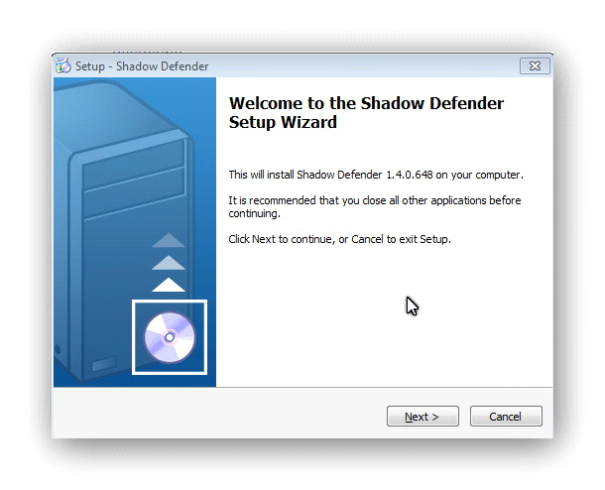
жмите Да.
В окне нажмите на Next. В следующем окне поставьте птичку возле надписи «I accept this agreement». Снова нажимаете на Next. Программа предложит ввести имя и организацию пользователя. Автоматически предлагается имя пользователя ПК, а организацию можно не указывать. В следующем окне нужно выбрать место в меню Пуск, в котором будет расположена ссылка для запуска программы.
Жмете Next. Выберите дополнительные задания для установки программы или откажитесь от всех. Вам будет предложено создать ярлык на рабочем столе и в меню быстрого запуска (Create a desktop icon и Create a Quick Launch icon). На следующем шаге появляется окно, которое сообщает о готовности к установке программы и указывает принятые настройки. Вы вправе пересмотреть их, нажав Back. Для завершения изменений нужно перезагрузить ПК. Если хотите это сделать сразу, то жмите Yes, restart now. Если планируете отложить, то выбираете No, restart later.
Теперь нам нужно поменять язык программы, чтобы лучше разобраться в её функциях. Для замены языка нужно сделать такое:
• Закрыть программу;
• Загрузить языковой файл res.ini со страницы http://www.shadowDefender.com/download.html ;
• Скопировать его в папку C:\Program Files\Shadow Defender;
• Подтвердить желание скопировать, когда Windows спросит, нужно ли менять существующий файл;
• Дождаться конца копирования;
• Снова запустить Shadow Defender.

Теперь допустим, что пользователь хочет использовать портативную версию, то есть Shadow Defender portable.
Её легко создать. Берете флешку со свободным местом больше 6 Мб. Копируете на неё папку Shadow Defender. Вы получите носитель, на котором будет указанная папка.
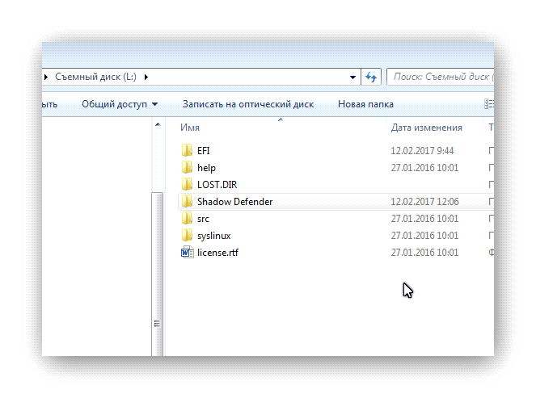

Для пользования Shadow Defender portable нужна только она.
Работа с программой
Для начала просто щелкните мышью на файле Defender.exe. На экране развернется окно Shadow Defender portable. Оно удобное и простое. Слева находится меню программы с возможными операциями пользователя и настройками, а справа указаны разделы дисков. Выбрав нужный раздел, можно осуществить желаемые операции.
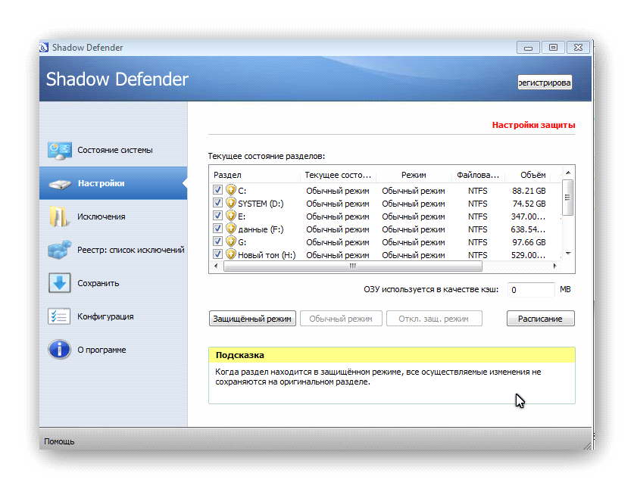

Рассмотрим Shadow Defender portable в работе. Допустим, мы хотим защитить диск I. Снимаем все остальные птички. Жмем кнопку Защищенный режим. В появившемся окошке нам будет предложен вариант работы. Shadow Defender portable либо продолжит работать в защищенном режиме после перезагрузки, либо выйдет из него при выключении. Установить вариант можно нажав на кнопку Расписание.
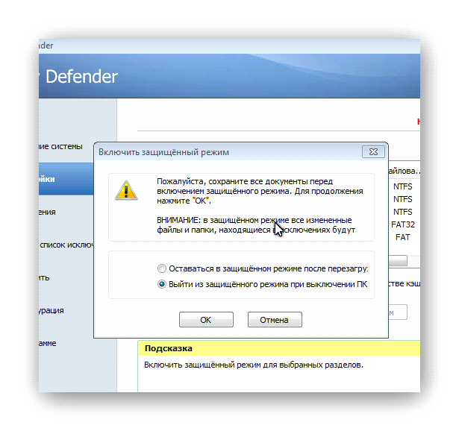
Для выхода из защищенного режима, жмите кнопку Отключить. Вам будут предложены подходящие действия. Все они предусматривают выключение или перезагрузку ПК. Это произойдет, если файлы на защищаемом разделе используются. Нажав на кнопку Расписание можно изменить расписание действующего режима.
Перейдя к пункту меню Исключения, Вы можете указать файлы и папки, которые не будет защищать программа. Кликнете на кнопку Добавить файл или на кнопку Добавить папку. После добавления интересующих данных нажимаете Применить.
Чтобы исключить из защиты разделы реестра, зайдите в меню Реестр: Список исключений. Кликнете на кнопке Добавить и поставьте птичку около нужных разделов.
Если пользователь хочет сохранить свою работу и использовать её после выхода из режима, ему нужно перейти в меню Сохранить программы Shadow Defender portable. Действуйте так же, как и в меню Исключения.
В меню конфигурация находятся настройки программы. Настройки по умолчанию приведены на рисунке.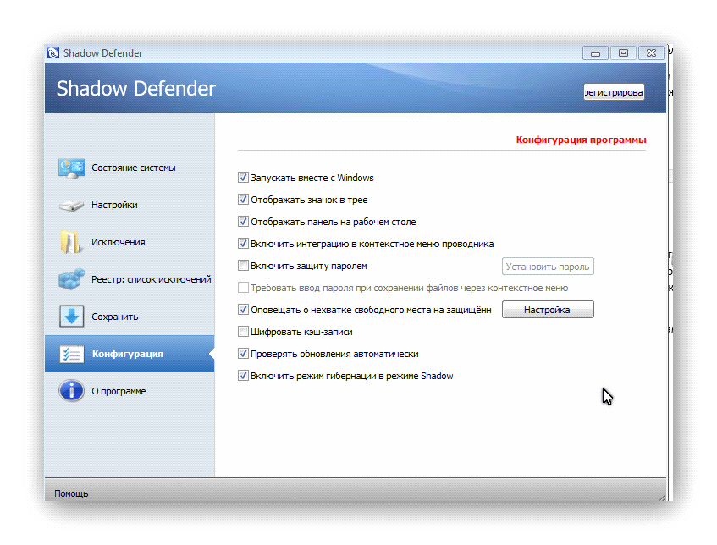
Зайдя в меню О программе, Вы узнаете информацию о текущей версии и регистрации.
Прилагаю полезное видео о функциях программы.
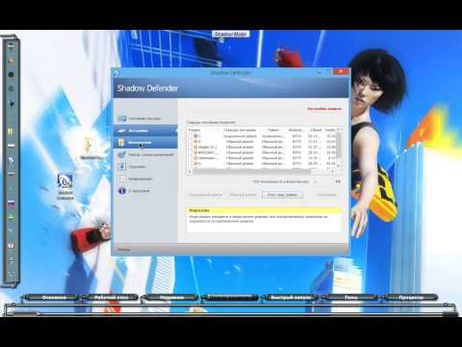
Удаление программы
Способ удаления зависит от метода установки. Shadow Defender portable удаляют как обычную папку. Стандартная версия удаляется через панель управления Windows. Если работаете в Защищенном режиме, то выйдите из него. Найдите меню Программы и кликните на пункт Удаление. Затем ищите Shadow Defender.
Программа спросит Вас: «Вы уверены, что хотите полностью удалить Shadow Defender … и все его компоненты?». Вы подтверждаете. Далее удаление идет очень быстро без какого-либо вмешательства. Через минуту Вам будет предложено перезагрузить ПК для его окончания. Чтобы отложить перезагрузку, нажмите Отмена.
Аналоги
На наш взгляд, у программы есть два главных конкурента: Acronis TrueImage и Deep Freeze Standard.
Acronis Trueimage создан для автоматического сохранения важных данных пользователя. Ему нужно лишь 1 раз настроить программу и данные будут легко сохраняться по расписанию или при каких-то условиях. Кроме того, у неё есть опция Try&Decide.
Подобно Shadow Defender и Shadow Defender portable эта функция запоминает состояние операционной системы до своего запуска. По сравнению с Shadow Defender она выигрывает за счет возможности полного сохранения изменений, чего у Defender нет. Но, у описываемой нами программы есть настройка Исключения и продумано расписание работы, есть возможность частичного сохранения данных.
Вторая программа конкурирует с Shadow Defender и Shadow Defender portable по своему основному предназначению. Она не только предохраняет систему от нежелательных перемен, но и выполняет иные функции. Она защищает загрузочный сектор диска, ограничивает доступ в Windows, выключает или включает клавиатуру и мышь по расписанию, дает возможность сохранить данные во время перезагрузок.
Если на жестком диске есть только один раздел, то программа отведет место для сохраняемых данных на нем. Преимущества Shadow Defender те же, что и в сравнении с Acronis.
Заключение
Shadow Defender – простая и удобная программа для сохранения Вашей системы от результатов непродуманных действий, проникновения вирусов и т.п. У неё понятный интерфейс, легкая настройка сохранения и исключений. Но, если нужны дополнительные функции или копирование, то обратите внимание на её аналоги.

Привью
В статье Вы узнаете о программе Shadow Defender, как её установить, как ей пользоваться и чем заменить. Приводится много иллюстраций, облегчающих понимание описываемых действий по установке и применению программы. Также даются короткие сведения о её преимуществах и недостатках в сравнении с конкурентами.

